Әкімдіктің 2016 жылғы 20 мамырдағы № 240 "Эскизді (эскиздік жобаны) келісуден өткізу" мемлекеттік көрсетілетін қызмет регламентін бекіту туралы" қаулысына өзгеріс енгізу туралы
Күшін жойған
Қостанай облысы әкімдігінің 2017 жылғы 30 қарашадағы № 606 қаулысы. Қостанай облысының Әділет департаментінде 2017 жылғы 21 желтоқсанда № 7408 болып тіркелді. Күші жойылды - Қостанай облысы әкімдігінің 2020 жылғы 13 қаңтардағы № 11 қаулысымен
Ескерту. Күші жойылды - Қостанай облысы әкімдігінің 13.01.2020 № 11 қаулысымен (алғашқы ресми жарияланған күнiнен кейін күнтiзбелiк он күн өткен соң қолданысқа енгiзiледi).
"Мемлекеттік көрсетілетін қызметтер туралы" 2013 жылғы 15 сәуірдегі Қазақстан Республикасы Заңының 16-бабына сәйкес Қостанай облысының әкімдігі ҚАУЛЫ ЕТЕДІ:
1. Қостанай облысы әкімдігінің 2016 жылғы 20 мамырдағы № 240 "Эскизді (эскиздік жобаны) келісуден өткізу" мемлекеттік көрсетілетін қызмет регламентін бекіту туралы" қаулысына (Нормативтік құқықтық актілерді мемлекеттік тіркеу тізілімінде № 6432 болып тіркелген, 2016 жылғы 10 маусымда "Әділет" ақпараттық-құқықтық жүйесінде жарияланған) мынадай өзгерістер енгізілсін:
көрсетілген қаулымен бекітілген "Эскизді (эскиздік жобаны) келісуден өткізу" мемлекеттік көрсетілетін қызмет регламенті осы қаулының қосымшасына сәйкес жаңа редакцияда жазылсын.
2. Осы қаулының орындалуын бақылау Қостанай облысы әкімінің жетекшілік ететін орынбасарына жүктелсін.
3. Осы қаулы алғашқы ресми жарияланған күнінен кейін күнтізбелік он күн өткен соң қолданысқа енгізіледі.
Облыс әкімі | А. Мұхамбетов
Әкімдіктің
2017 жылғы 30 қарашадағы
№ 606 қаулысына
қосымша
Әкімдіктің
2016 жылғы 20 мамырдағы
№ 240 қаулысымен
бекітілген
"Эскизді (эскиздік жобаны) келісуден өткізу" мемлекеттік көрсетілетін қызмет регламенті
1. Жалпы ережелер
1. "Эскизді (эскиздік жобаны) келісуден өткізу" мемлекеттік көрсетілетін қызметін (бұдан әрі – мемлекеттік көрсетілетін қызмет) аудандардың және облыстық маңызы бар қалалардың жергілікті атқарушы органдары (бұдан әрі – көрсетілетін қызметті беруші) көрсетеді.
Құжаттарды қабылдау және мемлекеттік қызметті көрсету нәтижесін беру "Азаматтарға арналған үкімет" мемлекеттік корпорациясы" коммерциялық емес акционерлік қоғамының Қостанай облысы бойынша филиалы – "Халыққа қызмет көрсету орталығы" департаменті (бұдан әрі – Мемлекеттік корпорация) арқылы жүзеге асырылады.
2. Мемлекеттік қызметті көрсету нысаны: қағаз түрінде.
3. Мемлекеттік қызметті көрсету нәтижесі – Эскизді (эскиздік жобаны) келісуден өткізу, не болмаса Қазақстан Республикасы Ұлттық экономика министрінің міндетін атқарушының 2016 жылғы 17 наурыздағы № 137 "Эскизді (эскиздік жобаны) келісуден өткізу" мемлекеттік көрсетілетін қызмет стандартын бекіту туралы" бұйрығымен (Нормативтік құқықтық актілерді мемлекеттік тіркеу тізілімінде № 13610 болып тіркелген) бекітілген "Эскизді (эскиздік жобаны) келісуден өткізу" мемлекеттік көрсетілетін қызмет стандартының (бұдан әрі – Стандарт) 10-тармағымен көзделген негіздер бойынша мемлекеттік қызметті көрсетуден бас тарту туралы дәлелді жауап.
Мемлекеттік қызметті көрсету нәтижесін беру нысаны: қағаз түрінде.
2. Мемлекеттік қызметті көрсету процесінде көрсетілетін қызметті берушінің құрылымдық бөлімшелерінің (қызметкерлерінің) іс-қимылы тәртібін сипаттау
4. Құжаттар топтамасын қабылдау және мемлекеттік қызметті көрсету нәтижесін беру көрсетілетін қызметті берушінің құрылымдық бөлімшелері (қызметкерлері) арқылы жүзеге асырылмайды.
3. Мемлекеттік қызмет көрсету процесінде көрсетілетін қызмет берушінің құрылымдық бөлімшелерінің (қызметкерлерінің) өзара іс-қимылы тәртібін сипаттау
5. Құжаттар топтамасын қабылдау және мемлекеттік қызмет көрсету нәтижесін беру көрсетілетін қызметті берушінің құрылымдық бөлімшелері (қызметкерлері) арқылы жүзеге асырылмайды.
4. "Азаматтарға арналған үкімет" мемлекеттік корпорациясымен және (немесе) өзге де көрсетілетін қызметті берушілермен өзара іс-қимыл тәртібін, сондай-ақ мемлекеттік қызмет көрсету процесінде ақпараттық жүйелерді пайдалану тәртібін сипаттау
6. Мемлекеттік корпорацияға және (немесе) өзге де көрсетілетін қызметті берушілерге жүгіну тәртібін, көрсетілетін қызметті алушының сұрау салуын өңдеу ұзақтығын сипаттау:
1) көрсетілетін қызметті алушы мемлекеттік көрсетілетін қызметті алу үшін Мемлекеттік корпорацияға жүгінеді;
2) Мемлекеттік корпорация қызметкері өтінішті толтырылуының дұрыстығын және көрсетілетін қызметті алушының ұсынған құжаттар топтамасының толықтығын Стандарттың 9-тармағына сәйкес тексереді, 15 (он бес) минут.
Көрсетілетін қызметті алушы құжаттар топтамасын толық емес ұсынған жағдайда, Мемлекеттік корпорация қызметкері өтінішті қабылдаудан бас тартады және Стандарттың 2-қосымшасына сәйкес нысан бойынша қолхат береді.
Өтініштің дұрыс және толық толтырылуы сақталған және құжаттар топтамасы толық ұсынылған кезде, мемлекеттік қызметті көрсету кезінде Мемлекеттік корпорация қызметкері, егер Қазақстан Республикасының заңдарында өзгеше көзделмесе, ақпараттық жүйелерде қамтылған заңмен қорғалатын құпияны құрайтын мәліметтерді пайдалануға көрсетілетін қызметті алушының келісімін алады және көрсетілетін қызметті алушыға тиісті құжаттарды қабылдау туралы қолхат береді, 5 (бес) минут;
3) Мемлекеттік корпорация қызметкері құжаттар топтамасын дайындайды және оны көрсетілетін қызметті берушіге курьерлік немесе өзге де осыған уәкілетті байланыс арқылы жібереді, 1 (бір) жұмыс күні;
4) көрсетілетін қызметті беруші мемлекеттік қызмет көрсету нәтижесін дайындайды және Мемлекеттік корпорацияға жібереді:
өтінішті қарау және техникалық және (немесе) технологиялық жағынан күрделі емес объектілердің эскизін (эскиздік жобасын) келісу мерзімі – 9 (тоғыз) жұмыс күні;
өтінішті қарау және техникалық және (немесе) технологиялық жағынан күрделі объектілердің эскизін (эскиздік жобасын) келісу мерзімі – 14 (он төрт) жұмыс күні;
өтінішті қарау және қолданыстағы объектінің сыртқы келбетін (қасбетін) өзгерту кезінде эскизді (эскиздік жобаны) келісу мерзімі – 14 (он төрт) жұмыс күні;
дәлелді бас тарту – 4 (төрт) жұмыс күні.
Құжаттарды қабылдау күні мемлекеттік қызметті көрсету мерзіміне кірмейді;
5) Мемлекеттік корпорация қызметкері тиісті құжаттар топтамасын қабылдау туралы қолхат негізінде, жеке басын куәландыратын құжатты ұсынған кезде (не болмаса уәкілетті өкілдің: өкілеттігін растайтын құжат бойынша заңды тұлғаның; нотариалды куәландырылған сенімхат бойынша жеке тұлғаның), көрсетілетін қызметті алушыға мемлекеттік қызмет көрсету нәтижесін береді, 20 (жиырма) минут.
Мемлекеттік корпорация нәтижені бір ай мерзім ішінде сақтауды қамтамасыз етеді, содан кейін оларды одан әрі сақтау үшін көрсетілетін қызметті берушіге жіберіледі. Көрсетілетін қызметті алушы бір ай өткен соң өтініш жасаған кезде, Мемлекеттік корпорацияның сұрау салуы бойынша көрсетілетін қызметті беруші бір жұмыс күнінің ішінде көрсетілетін қызметті алушыға беру үшін Мемлекеттік корпорацияға дайын құжаттарды жібереді.
7. Мемлекеттік қызмет "электрондық үкіметтің" веб-порталы арқылы көрсетілмейді.
Мемлекеттік қызмет көрсету процесінде рәсімдердің (іс-қимылдардың) реттілігінің, көрсетілетін қызметті берушінің құрылымдық өзара іс-қимылдарының толық сипаттамасы осы Регламенттің қосымшасына сәйкес мемлекеттік қызмет көрсетудің бизнес-процестерінің анықтамалығында көрсетіледі.
"Эскизді (эскиздік жобаны)
келісуден өткізу" мемлекеттік
көрсетілетін қызмет
регламентіне
қосымша
"Эскизді (эскиздік жобаны) келісуден өткізу" мемлекеттік қызмет көрсетудің бизнес-процестерінің анықтамалығы

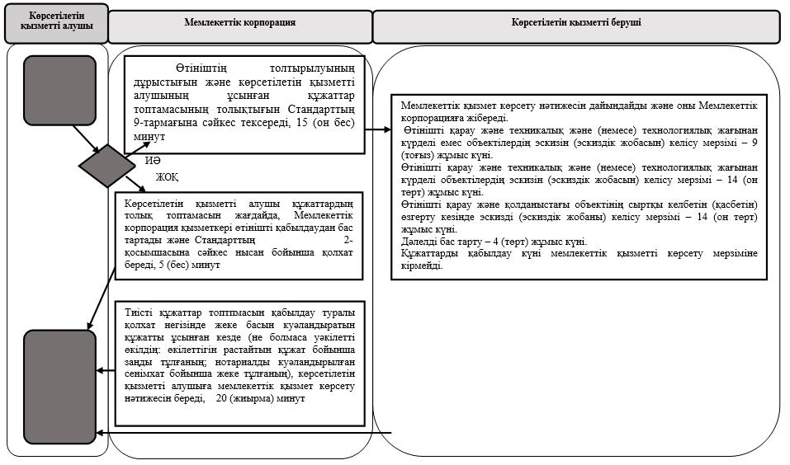

Шартты белгілер

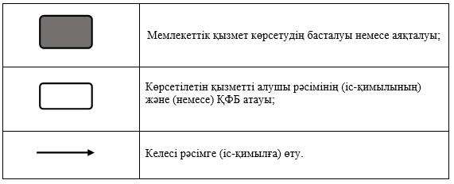

© 2012. Қазақстан Республикасы Әділет министрлігінің «Қазақстан Республикасының Заңнама және құқықтық ақпарат институты» ШЖҚ РМК

